华南理工大学 自动化科学与工程学院
2020年硕士生网络远程复试考生须知及平台操作指南
一、考生须知
1.认真阅读教育部《2020年全国硕士研究生招生工作管理规定》《国家教育考试违规处理办法》、《中华人民共和国刑法修正案（九）》、《普通高等学校招生违规行为处理暂行办法》以及华南理工大学和报考学院发布的相关招考信息。
在法律规定的国家考试中，组织作弊的行为；为他人实施组织作弊提供作弊器材或者其他帮助的行为；为实施考试作弊行为，向他人非法出售或者提供考试的试题、答案的行为；代替他人或者让他人代替自己参加考试的行为都将触犯刑法。在复试过程中有违规行为的考生，一经查实，即按照规定严肃处理，取消录取资格，记入《考生考试诚信档案》。
入学后3个月内，我校将按照《普通高等学校学生管理规定》有关要求，对所有考生进行全面复查，特别是考生的身份信息。复查不合格的，取消学籍；情节严重的，移交有关部门调查处理。
2. 研究生复试是国家教育考试的重要组成部分。复试过程中禁止考生录音、录像和录屏，禁止将相关信息泄露或公布。
3.复试前按要求安装调试好设备。复试笔记本电脑摄像头对准考生本人，考生本人保持坐姿端正，双手和头部完全呈现在复试专家可见画面中。手机摄像头从考生后方成45°拍摄。如下图：
4.考生提前测试设备和网络。需保证充电电源连接，设备电量充足，网络连接正常。设备调试完成后，正式复试前关闭录屏、外放音乐、闹钟等可能影响面试的应用程序。同时，防止电话来电、微信和QQ视频通话等影响复试正常进行的情况。
5.各类复试平台账号和密码以及学院发送的各类信息（包括各类会议链接）由本人严格保管和负责，不得透露给任何人。我校以招生工作办公室和报考院系网站、电话、电子邮件、短信以及其他指定等方式公开或发送给考生的相关信息、文件均视为送达，因考生个人疏忽等原因造成的一切后果由考生本人承担。
6.如考生网络远程复试确有困难，请务必及时与我校招生工作办公室或者招生学院联系。
7.学校复试不收取任何费用，考生务必增强防诈骗意识。
二、复试要求
1.设备要求：性能良好、自带音视频功能的笔记本电脑（主复试设备）和智能手机各一部（用于监考，使用脚架支撑屏幕自动旋转横向放置）。复试期间不可遮蔽、关闭摄像头。同时准备备用设备和移动电源，以防断电和设备故障情况发生。注意将设备调整为防扰模式，正式复试前关闭录屏、外放音乐、闹钟等可能影响面试的应用程序，防止电话来电、微信和QQ视频通话等影响复试正常进行的情况。
（1）主机位要求：
- 考生双手和头部需全程完全清晰呈现在复试专家可见画面中。
- 复试全程考生不得切换屏幕。
- 采用设备自带麦克风，不得佩戴耳机（有线、头戴式、蓝牙等耳机）
（2）辅机位要求：
- 辅机位手机放在考生后方约1米处，斜上方45°拍摄。
- 注意调整角度及位置，面试正式开始后手机应全程拍摄到考生、考生复试台面、主机位笔记本电脑及桌面、复试环境等。
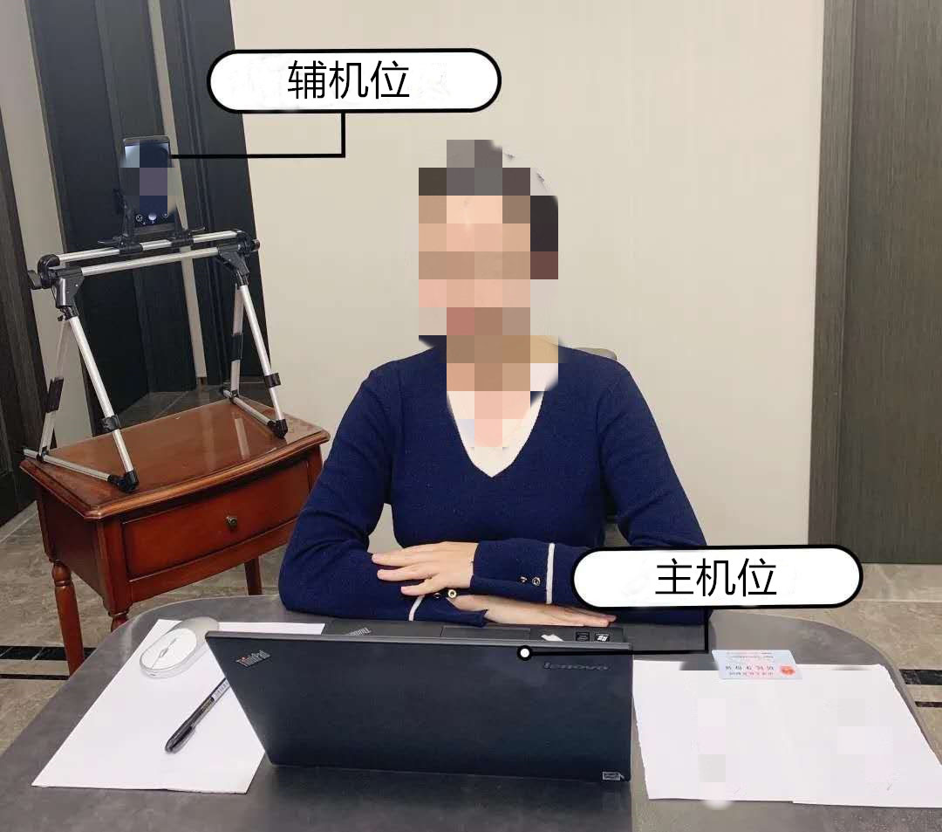
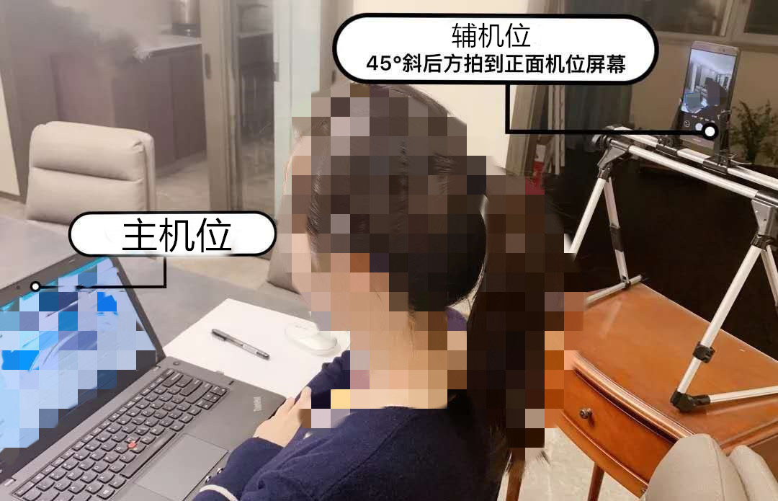

2.网络要求：最好配备有线网络、Wifi、4G网络等，网速能充分满足视频传输要求。同时,在复试时开启4G网络热点，以备在网络中断情况下使用。
3.软件要求：
Zoom云视频会议、腾讯会议、腾讯QQ
各类软件操作说明详见附件，请注意使用Zoom云视频会议、腾讯会议加入会议时务必实名。
4.复试场所要求：考生应选择独立安静的房间独自参加网络远程复试，复试全程禁止他人进入。若有违反，视同作弊。
5.仪容仪表要求：正式复试时妆容须与资格审查时保持一致，考生五官清楚显露，以保证通过人脸识别验证；复试期间不遮蔽耳朵，不戴帽子、口罩、耳机、墨镜，不化浓妆等，复试桌面除笔记本电脑、鼠标和学院要求的其他复试用具，不得放置其他任何物品（包括书本、纸张、手表、手机、水杯、笔等）。
6.其他要求：考生复试不得由他人替考，也不得接受他人或机构以任何方式助考。复试期间视频背景必须是真实环境，不允许使用虚拟背景、更换视频背景。
三、复试流程
第一步：登录华南理工大学招生系统
（https://yanzhao.scut.edu.cn/Open/Master/Signin.aspx）
1.阅读考生须知
2.完成网络远程复试信息采集
3.提交是否同意参加复试
4.签署承诺书（在线签署）
5.网报学籍或学历有问题上传证明材料（电子学籍或学历认证报告，境外学历认证报告）
6.提交资格审查材料
应届生需上传居民身份证（正反面）、学生证、大学成绩单原件扫描件。
往届生需上传居民身份证（正反面）、学历(学位)证书、大学成绩单原件扫描件（从档案中复印的需加盖档案单位公章）。
第二步：下载Zoom云视频会议、腾讯会议和QQ，在主面试设备（主机位设备）和监考设备（辅机位设备）均安装以上三个软件或APP。完成实名注册腾讯会议账号。
第三步：按照要求准备复试设备和场所，布置复试环境
第四步：学院有专人通过QQ与考生取得联系。正式复试前，资格审查及模拟演练。资格审核顺次进行，请考生耐心等待学院通知，按照学院通知一步步进行操作。
1.根据学院通知，使用主机位设备笔记本电脑加入腾讯会议，视频连线进行资格审查。
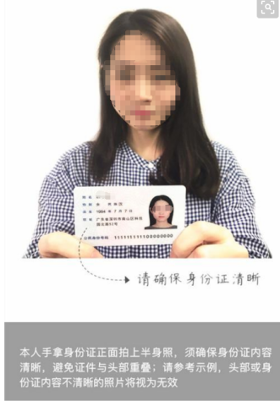
(1)考生按要求协助学院拍摄本人的半身照片
(2)考生本人手持身份证件，宣读以下内容：
本人xxx,身份证号xxxxxx,自愿通过网络远程视频参加华南理工大学XXX学院复试，本人保证诚信复试，提交的个人材料及信息真实、准确。保证不录制、不存储、不传播任何复试过程相关信息。如有违规违纪行为，责任由本人承担。
承诺人：XXX
2020年X月X日
（3）展示复试现场环境，使用手机前置摄像头缓慢环绕一周，清晰展示复试现场环境，最后将摄像头对准主机位台面，检查桌面是否有与考试不相关的物品。复试环境检查合格后，正式复试时需按照此标准布置考场。
2.使用Zoom云视频会议模拟复试考生需准备2页PPT（考生姓名一页，承诺书一页）并进行演示，可不演示复试当天的PPT内容。考生两台设备须同时接入Zoom云视频会议，测试音视频质量及互动效果，提前适应网络面试环境。所有操作请根据学院通知进行。
(1)请收到Zoom会议邀请信息后，主机位加入Zoom会议同时，辅机位手机也加入Zoom会议，手机腾讯会议一直保持连线状态，不得自行退出腾讯会议，考生回到主机位等候。
(2)模拟面试开始，根据学院通知进行各项操作。
第五步：5月26日7:40,通过腾讯会议视频连线方式抽签确定本人面试顺序。
第六步：5月26日8:30, 考生按抽签顺序由秘书通知依次通过腾讯会议进行资格复核和复试环境复查，无误后，通过Zoom云视频会议等待复试正式开始，复试期间考生需共享屏幕展示面试PPT。按照学院通知一步步进行操作。
(1)根据学院通知，使用主机位设备笔记本电脑加入腾讯会议，视频连线进行资格审查。
(2)考生按要求协助学院拍摄本人的半身照片。
(3)考生按要求协助学院拍摄本人手持身份证件的半身照片。
(4)根据学院通知，使用辅机位设备登陆同一个腾讯会议。根据学院通知，使用手机前置摄像头缓慢环绕一周，清晰展示复试现场环境，最后将摄像头对准主机位台面，检查桌面是否有与考试不相关的物品。环境检查合格后，请将手机放回辅机位并调整好角度（需符合复试辅机位要求），同时保持腾讯会议连线。
(5)收到Zoom会议邀请信息后，主机位加入Zoom会议同时，辅机位手机也加入Zoom会议，手机腾讯会议一直保持连线状态，不得自行退出腾讯会议，考生回到主机位等候面试正式开始。
(6)正式面试开始，考生根据学院通知一步步完成面试程序，面试内容详见复试方案。
如考生Zoom云视频会议出现故障，无法恢复正常使用，将启用腾讯会议及QQ复试。复试顺序延后，等待复试秘书QQ通知。
温馨提示：
1.为保证复试顺利进行，请考生仔细阅读指南，做好充分准备。建议对照要求和流程梳理一份清单，方便查漏补缺。
2.提前熟悉硬件、软件使用方法，确定合规的硬件摆放位置，准备好辅助配件，学习好软件使用操作流程并自己提前试用一下。可自行进行模拟测试，了解每一个操作细节，确保可以熟练完成每一项操作。
3.对于应试中作为远程视频会议设备的手机，建议大家做好防扰设置。闹钟、静音、拦截必要来电外的所有来电、拦截短信和app通知等。
4.远程复试，主机位与辅机位同时开启音频功能会出现啸叫、回音，请考生留意辅机位加入会议时是否处于静音状态，保证良好复试环境。
5.应试空间应保持空间干净整洁，去除考试相关书籍、资料等物品，提前清理复试台面，确定应试空间房门可妥善关闭。考前会有360°环境检查环节，提前做好准备可确保顺利、按时进入面试环节。应试空间门外可贴上温馨提示告知他人复试时间，提示他人考试期间勿扰，协助保持安静的应试环境。

附件1：Zoom云视频会议使用说明：
1.下载安装、登录ZOOM
登录官网https://cernet.zoom.com.cn/download下载最新客户端并手动安装。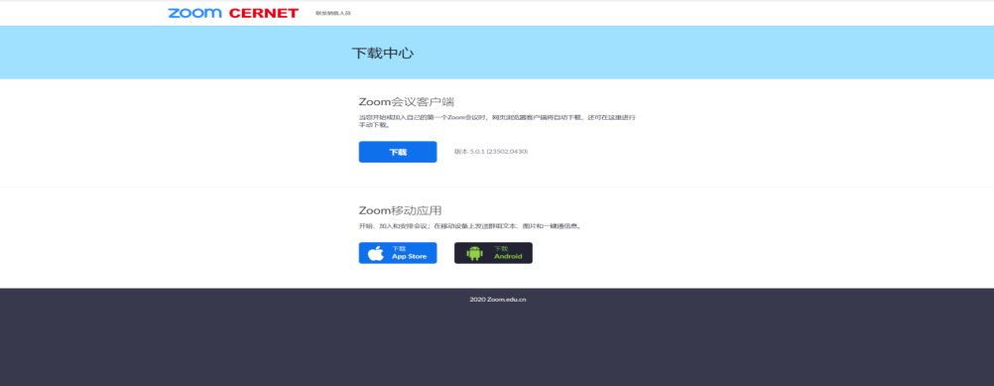
- 打开Zoom视频会议客户端（无需注册），点击【加入会议】
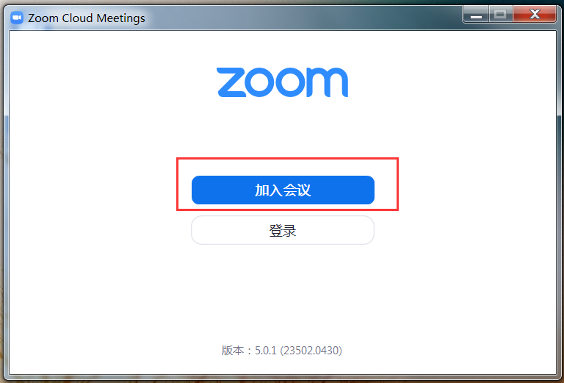
3.加入会议
输入学院发送的会议链接或ID，姓名栏目需实名制输入（正式复试时在姓名前加本人复试序号）
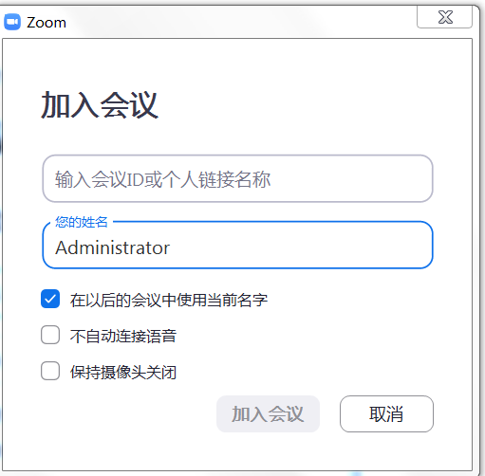
- 设备静音与屏幕共享
辅机位设备加入Zoom会议默认关闭音频，如图所示左下角为“加入音频”，则音频为关闭状态；该位置若显示“取消静音”，则需点击一次切换至静音状态保持设备静音。主机位接入Zoom会议后找到“共享”按钮，点击“共享”即可共享屏幕展示PPT。
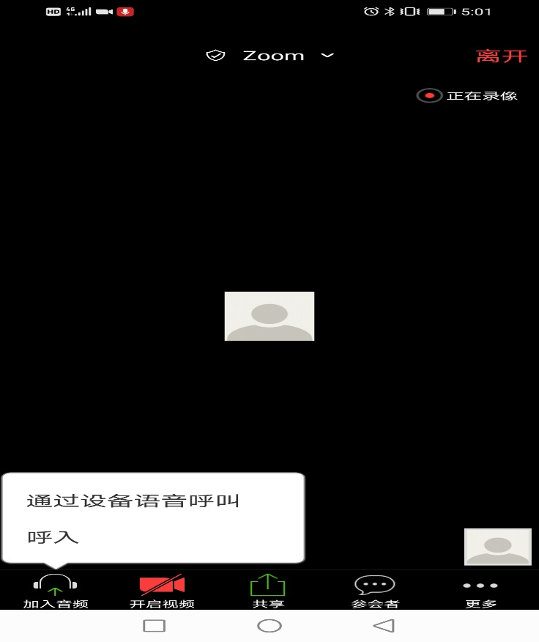

附件2：腾讯会议使用说明
1.下载腾讯会议
2.注册腾讯会议（需实名制）
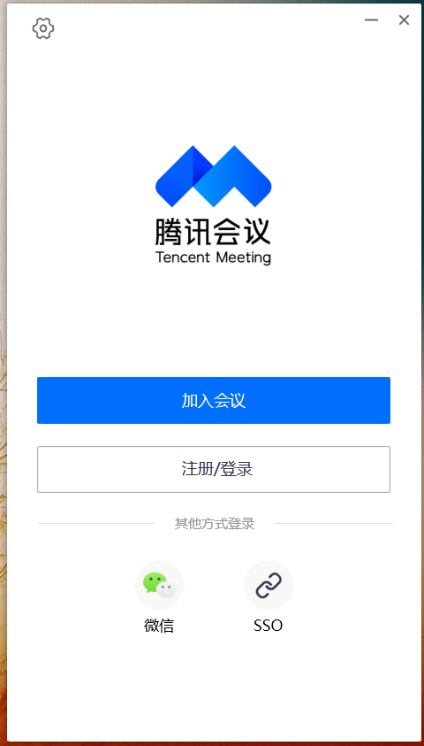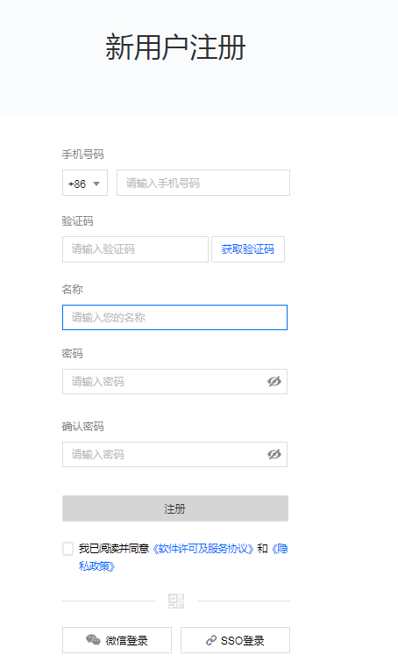
3.登陆腾讯会议
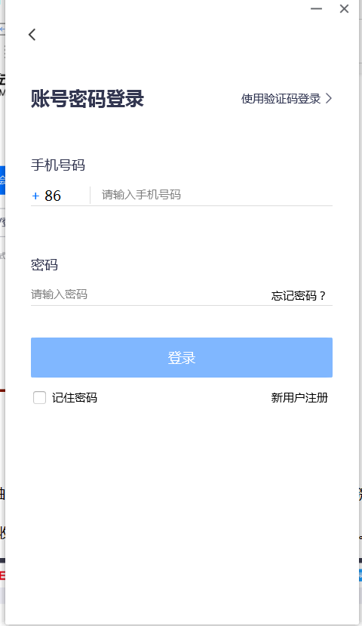

4.加入会议
输入学院发送的会议链接或ID，姓名栏目需实名制输入（正是复试时在姓名前加本人复试序号）
